МИНИСТЕРСТВО ОБРАЗОВАНИЯ РЕСПУБЛИКИ БЕЛАРУСЬ

УЧРЕЖДЕНИЕ ОБРАЗОВАНИЯ

ГОМЕЛЬСКИЙ ГОСУДАРСТВЕННЫЙ ТЕХНИЧЕСКИЙ УНИВЕРСИТЕТ ИМЕНИ П. О. СУХОГО

Факультет автоматизированных и информационных систем

Кафедра «Информационные технологии»

ОТЧЕТ ПО ЛАБОРАТОРНОЙ РАБОТЕ № 1

по дисциплине «Операционные системы»

# на тему: «Командный интерфейс ОС Windows»

Выполнил: студент гр. ИТИ-11

Гаращук И.В.

Принял преподаватель:

Карась О. В.

Гомель 2022

**Лабораторная работа №1**

«Командный интерфейс ОС Windows»

**Цель работы**: обучиться пользоваться командным интерфейсом

ОС Windows.

**Задание 1**

Создать папку Zadanie1, а в ней три папки А1, А2, А3.

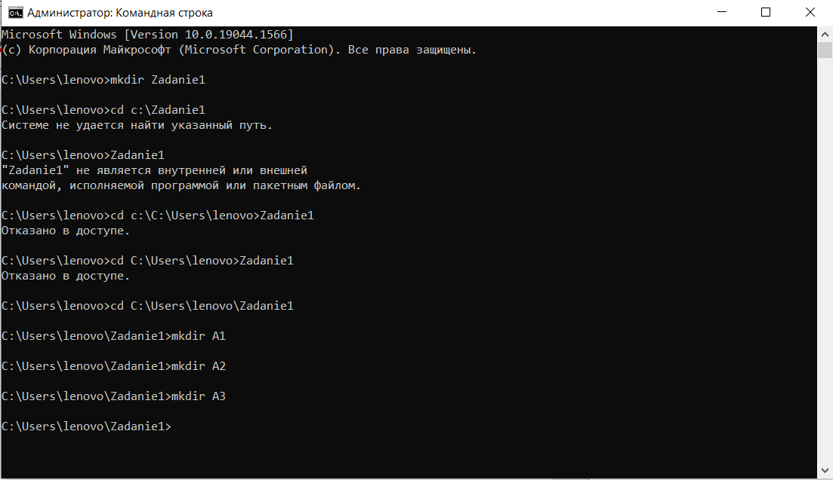

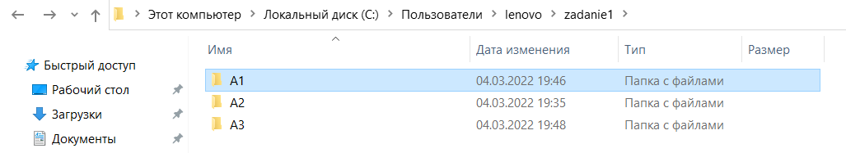

Рисунок 1 – создание директорий.

**Задание 2**

В папку А1 скопировать все файлы с расширением ini из каталога c:\windows.

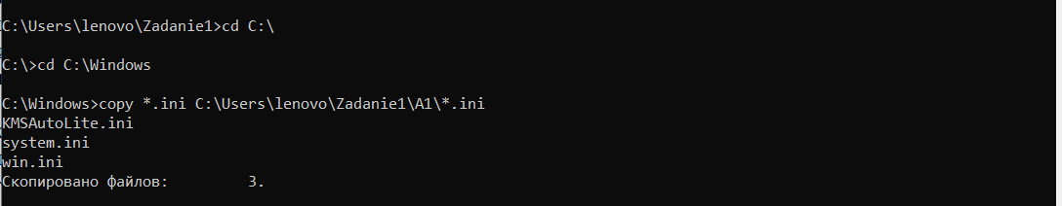

Рисунок 2 – Копирование

**Задание 3**

В папке А2 создать файл с именами файлов в паке c:\windows.

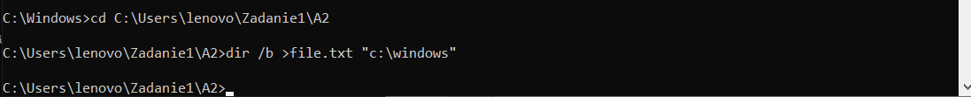

Рисунок 3.1 – создание файла с именами файлов

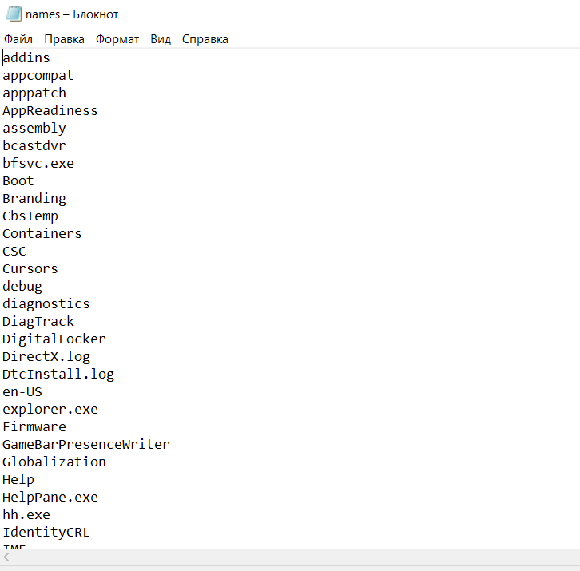

Рисунок 3.2 - результат

**Задание 4**

скопировать содержимое папок А1 и А2 в А3 и вывести ее содержимое на экран. При выполнении задания использовать группировку команд (&).

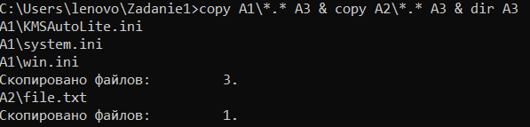

Рисунок 4 – Копирование

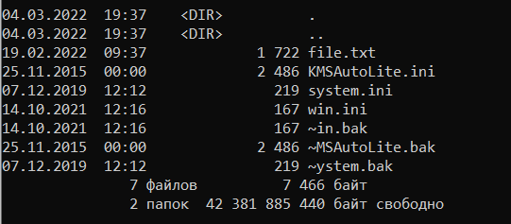

Рисунок 4.1 – выведение содержимого на экран

**Задание 5**

Заменить расширение у всех файлов из папки А1 с ini на bak и перед именем каждого файла поставить символ ~.



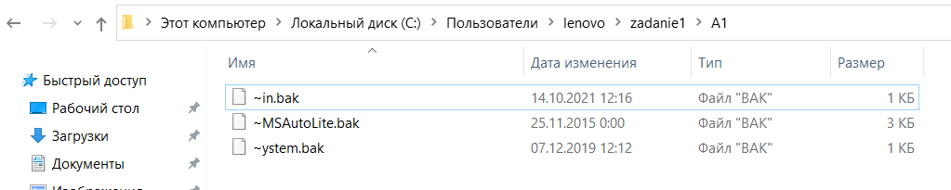

Рисунок 5 – Замена расширения

**Задание 6**

Сохранить значения системных переменных окружения в файле с именем set.txt в папке А3.

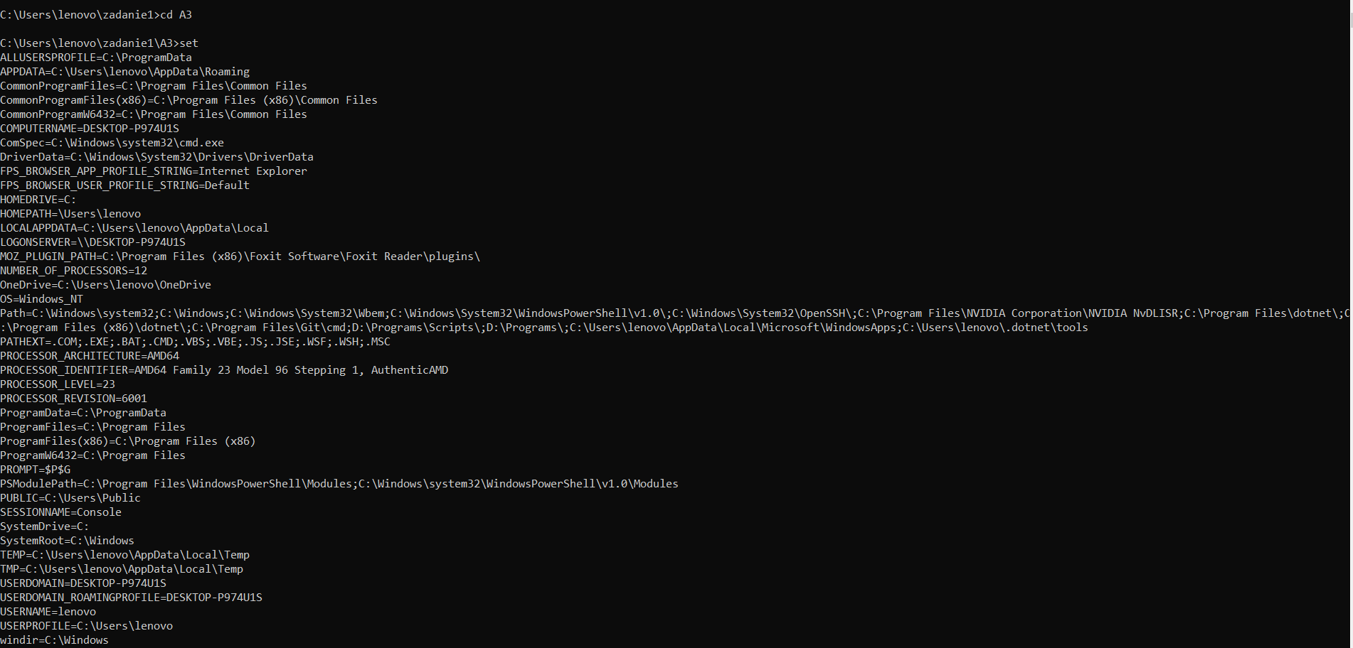

Рисунок 6.1 – Результат выполнения команды set

Рисунок 6.2 – РРезультат выполнения команды set

**Задание 7**

Создать свою системную переменную myname с фамилией студента. Сохранить значения системных переменных окружения в файле с именем new_set.txt в папке А3. Файл привести в отчете.

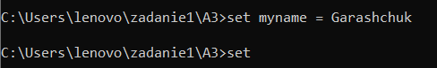

Рисунок 7 – Создание переменной окружения

**Задание 8**

Показать созданную структуру преподавателю .Удалить папки А1, А2, А3.

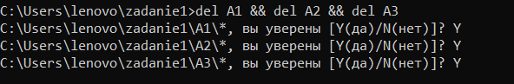

Рисунок 8 – Удаление структур

Задание

**Вариант 5**

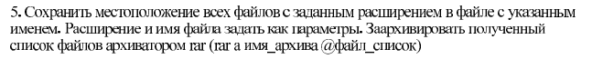

Листинг документа **lab1.bat**

echo off

set rarPath="C:\Program Files\WinRAR"

set arg1="*.txt"

set arg2="list.txt"

for %%i in (D:\%arg1%) do echo %%~Fi >> D:\%arg2%

%rarPath%\rar a -ep1 UserData d:\%arg2%

@pause

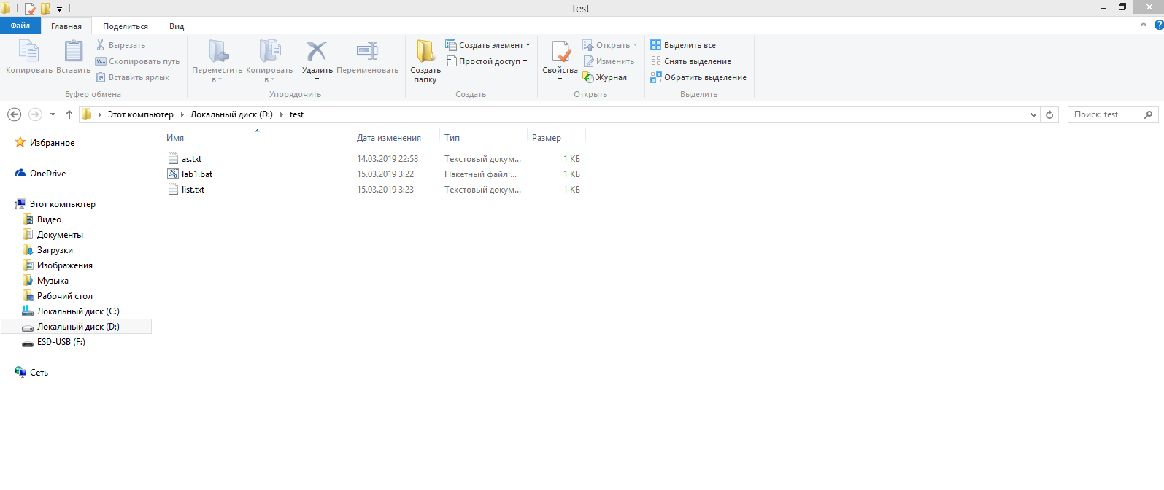

Рисунок 9 – Содержание исходной папки

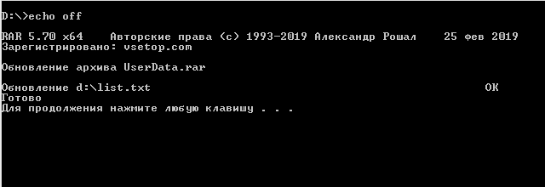

Рисунок 2 – Командная строка

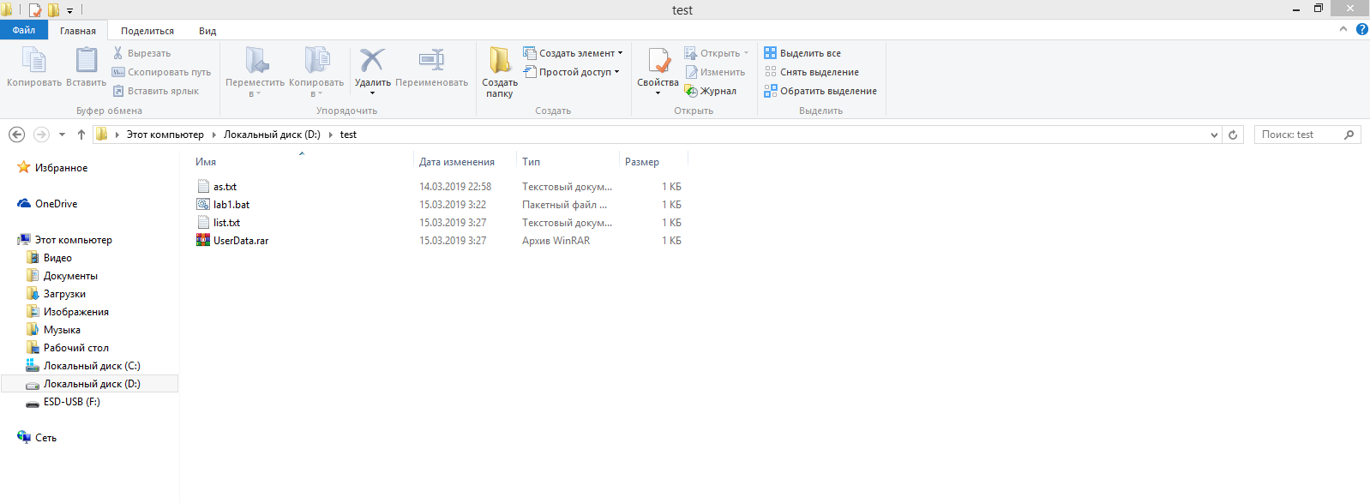

Рисунок 10 – Содержание папки после исполнения кода

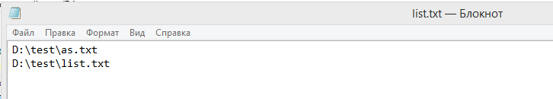

Рисунок 11 – Содержание *txt файла

**Вывод:**

В ходе лабораторной работы №1 были получены навыки создания пакетного файла в ОС Windows и вывод заданного сообщения заданному пользователю через параметры.